«Твой учитель не тот, кто тебя учит,

а тот, у кого учишься ты»

(Ричард Бах).

2023 год объявлен Президентом Российской Федерации годом педагога и наставника. Педагог – это человек, который имеет специальную подготовку, занимается преподавательской и воспитательной работой. Наставник – это опытный коллега, который готов делиться своим опытом, это человек, который может помочь вырасти в карьере. Для меня таким человеком стала Титова Екатерина Тихоновна, отличник народного просвещения, Почётный работник общего образования, лауреат года Республики Карелия, ветеран педагогического труда. Общий педагогический стаж – 63 года, причём 63 года на селе. Вот он подвиг села! Начав трудовую деятельность двадцатилетней девушкой, она закончила свою учительскую деятельность в возрасте 84 лет. Учитель. Заместитель директора по учебно-воспитательной работе. Директор школы. Методист.

Екатерина Тихоновна родилась в с. Скоробогатьки Лохвицкого района Полтавской области. В 1954 году окончила 7 классов и поступила в Петрозаводское школьное педагогическое училище. В 1958 году закончила его и была направлена на работу в школу №83 станции Сумпосад Октябрьской железной дороги, где проработала 14 лет. В 1972 году, написав заявление на имя директора школы Евшиной Зинаиды Александровны о принятии на работу учителем, так и осталась верна любимой Сумпосадской школе. Высококвалифицированный, грамотный специалист, имеющий два высших образования: в 1970 году окончила Ленинградский педагогический институт имени Герцена, получив специальность «учителя начальных классов», в 1981 году - Карельский педагогический институт, учитель русского языка и литературы.

Кто такой сельский учитель? Это человек, который должен много знать, много читать, подавать пример честной жизни, интереса к своему делу, работе, к детям, родителям, жителям села. Именно такой и была Екатерина Тихоновна. Строгая, ответственная, постоянно повышающая свой профессиональный уровень с учётом современных тенденций развития образования. Именно эти качества позволили ей быть грамотным руководителем школы. С 1973 по 1988 год она заместитель директора по учебно-воспитательной работе. И тут её также отличал высокий профессионализм, умение направить деятельность каждого учителя и всего коллектива на достижение поставленных целей. Затем директор школы. Трудные девяностые годы. Много забот легло на её плечи – и хозяйственных, и учебных, и материальных. Но это её не пугало. Трудовая дисциплина, работоспособность, ответственность, порядочность отличали её. Под руководством Екатерины Тихоновны педагогический коллектив школы добивался хороших результатов как в обучении, так и воспитании, давал достойное образование сельским ребятам.

В 1989 году, приняв педагогическую эстафету, пришла работать в Сумпосадскую школу я, выпускница этой же школы – Долинина Татьяна Аркадьевна. Быстро влилась в коллектив, потому что рядом со мной были мои учителя – наставники. Они помогали мне расти профессионально.

Екатерина Тихоновна – директор, я учитель.

Зная мои организаторские способности (в школе – председатель Пионерской дружины им. капитана Воронина, секретарь комсомольской организации), Екатерина Тихоновна предложила мне должность заместителя по воспитательной работе. Я понимала всю ответственность, но мне было совсем не страшно, я знала, что буду работать с сильной административной командой. Вместе с коллективом мы не только учили, но и учились сами: решали ежедневные вопросы, несли ответственность за принятые решения, учились быть мудрыми, дальновидными. Так в одной административной команде мы проработали с Екатериной Тихоновной 13 лет. В 2001 году Екатерина Тихоновна, методист – координатор, принимает Сумпосадскую образовательную волость, куда входят малокомплектные школы: МОУ «Колежемская ООШ», «Вирандозерская СОШ», «Нюхотская СОШ», «Хвойнинская СОШ». А руководство школой перешло мне. Я приняла школу и поняла, насколько это трудная и ответственная миссия. Необходимо было сохранить всё, что наработано до меня, но в то же самое время – двигаться вперёд. Иногда было очень страшно, но, обращаясь за помощью к своему наставнику, Екатерине Тихоновне, мне становилось легко, у меня появлялись силы идти вперёд. Мы продолжали работать вместе. Екатерина Тихоновна – методист-координатор, я – директор базовой Сумпосадской школы. Результатом нашей совместной деятельности, стало то, что дважды Сумпосадская школа становилась победителем ПНПО «Образование» (**2006 год** - Победитель Конкурса общеобразовательных учреждений Республики Карелия, внедряющих инновационные образовательные программы в номинации "Школа этнокультурного образования"; **2008 год** - Победитель конкурса общеобразовательных учреждений субъектов Российской Федерации, внедряющих инновационные образовательные программы). Были и другие значимые победы.

Работая методистом, она становится педагогом - наставником для руководителей и учителей этих школ. Екатерина Тихоновна умело обеспечивала сопровождение организации образовательной деятельности школ волости по разным направлениям: работа с одарёнными детьми, координация деятельности методических сообществ и творческих профессиональных групп учителей-предметников, реализация программ воспитания, внедрение и методическое сопровождение ФГОС. В целях повышения профессиональной компетенции руководителей организовывала и проводила семинары, совещания для административно-управленческого персонала школ волости. В рамках реализации Национального проекта «Образование» в Сумпосадской школе появляется Центр «Точка Роста». Екатерина Тихоновна так организовывала работу, что дети из школ волости также были вовлечены в систему дополнительного образования на базе данного Центра.

Мудрость Екатерины Тихоновны проявлялась в том, что она никогда не опасалась, что её ученики перерастут Учителя. Так и шли мы с ней рука об руку. Она учитель, я учитель, она заместитель директора, я заместитель директора, она директор, я директор. Благодаря такому учителю – наставнику я поднялась на ступеньку выше, 10 лет отработав начальником отдела образования Беломорского муниципального района. В 2022 году Екатерина Тихоновна приняла решение – выйти на заслуженный отдых, эстафетная палочка методиста перешла от неё ко мне. Я вновь вернулась в родную школу. И с 1 октября 2022 года продолжаю начатое ею дело - координирую методическую работу малокомплектных школ Сумпосадской образовательной волости. А Екатерина Тихоновна продолжает с нами сотрудничать. С удовольствием приходит на наши мероприятия как член жюри проводимых нами тематических конкурсов, мероприятий.

Это была её жизнь в школе. А вне школы… Екатерина Тихоновна – активный участник всех общественных и социально-значимых мероприятий в селе Сумский Посад; занималась общественной работой, жители села выбирали её депутатом сельского Совета, в 2011 году ей было присвоено звание «Почётный житель села Сумский Посад». В 2019 году удостоена Почётного Знака Главы Республики Карелия «За вклад в развитие Республики Карелия». А в 2021 году за большой вклад в сохранение и развитие малокомплектных сельских школ в Республике Карелия Екатерина Тихоновна награждена Почётной грамотой Правительства Республики Карелия.

Итог нашей профессиональной деятельности: общий педагогический стаж - 87 лет, стаж руководителей школы – 50 лет.

Педагог-наставник: это призвание или миссия? Я думаю, призвание, причём наставничество - одна из высших ступеней профессиональной деятельности педагога.

Возвращаясь к эпиграфу, хочу сказать, что Екатерина Тихоновна не была моим учителем – предметником, но, работая рядом с ней, я научилась управлять, что, несомненно, сыграло важную роль в моей профессиональной карьере как управленца системы образования.

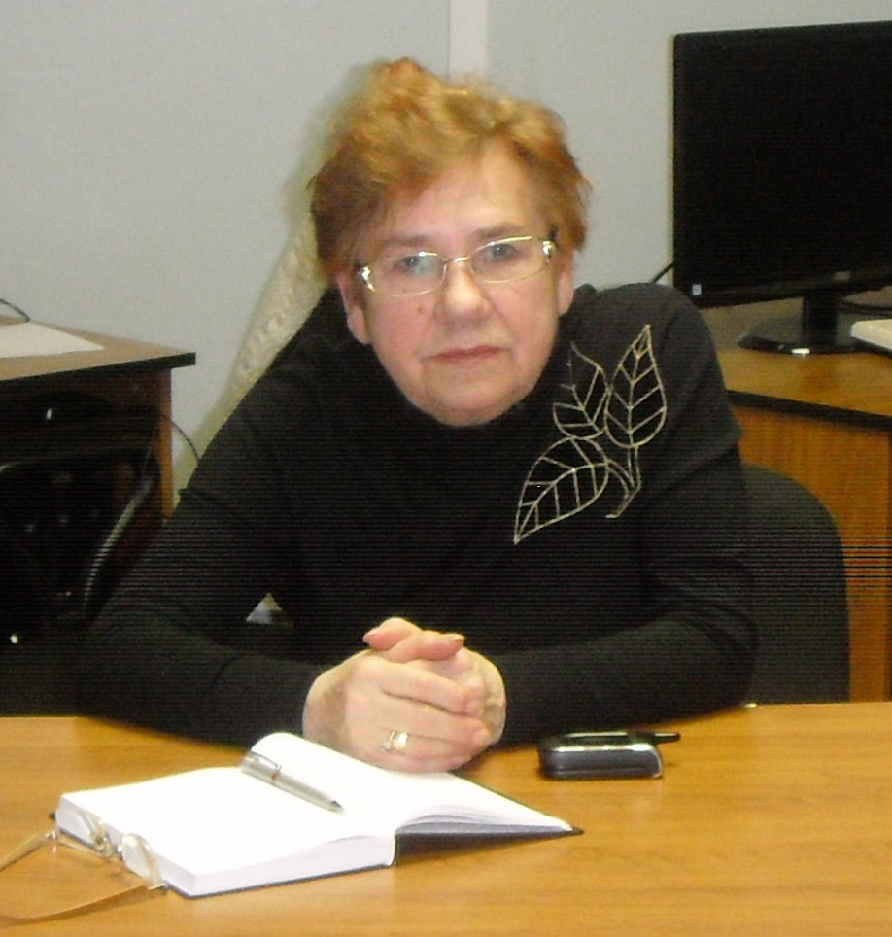

Титова Екатерина Тихоновна

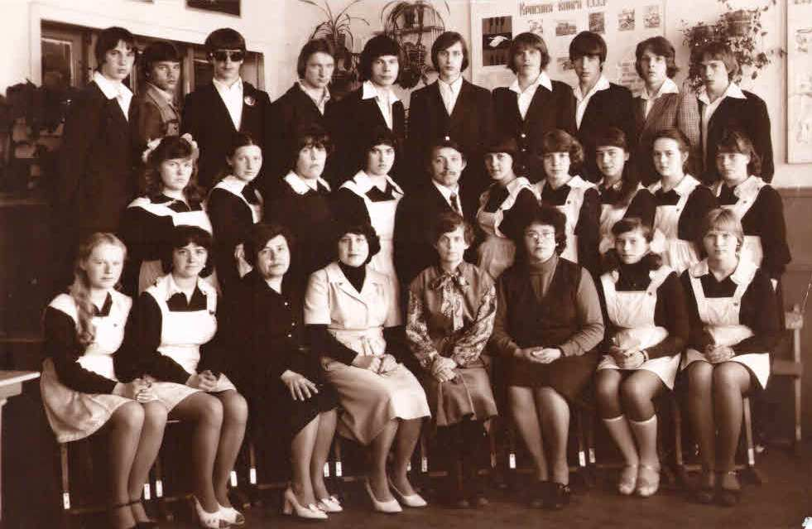

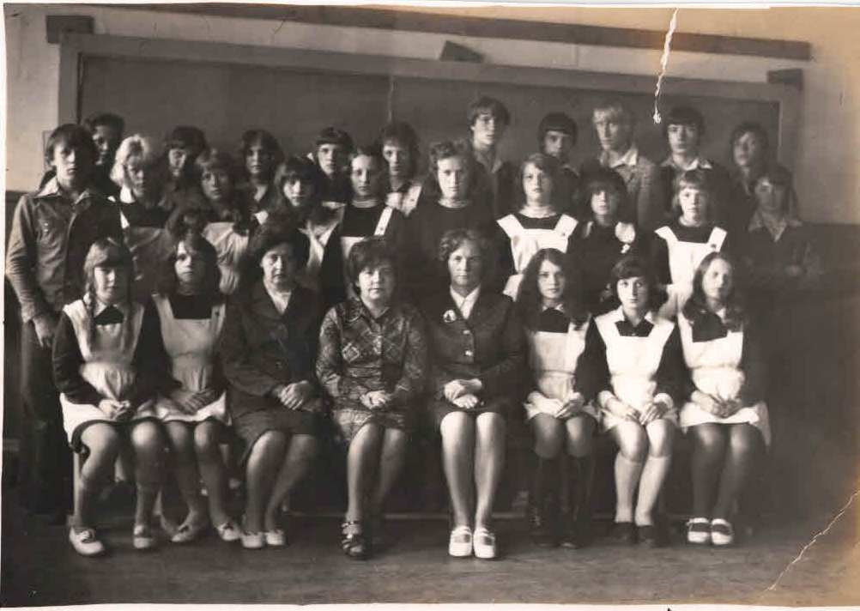

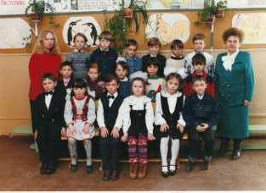

Екатерина Тихоновна с учениками

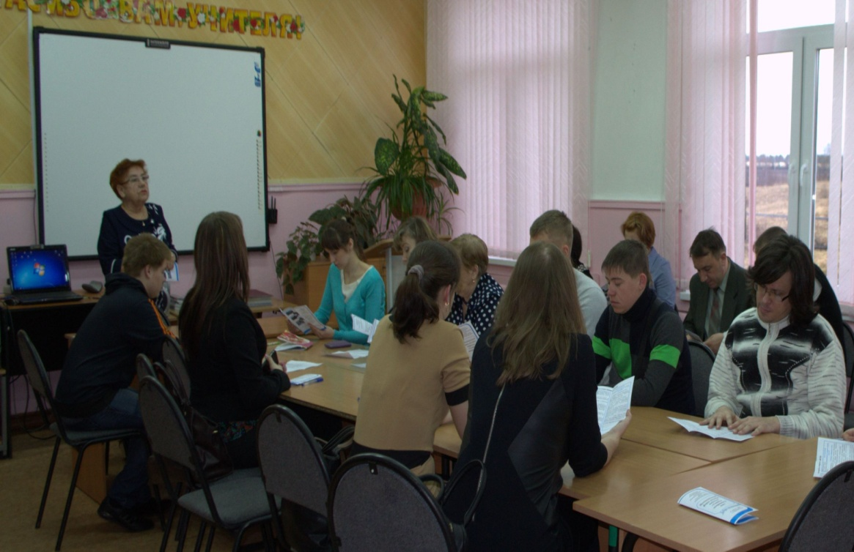

Екатерина Тихоновна проводит обучающий семинар для педагогов Беломорского района

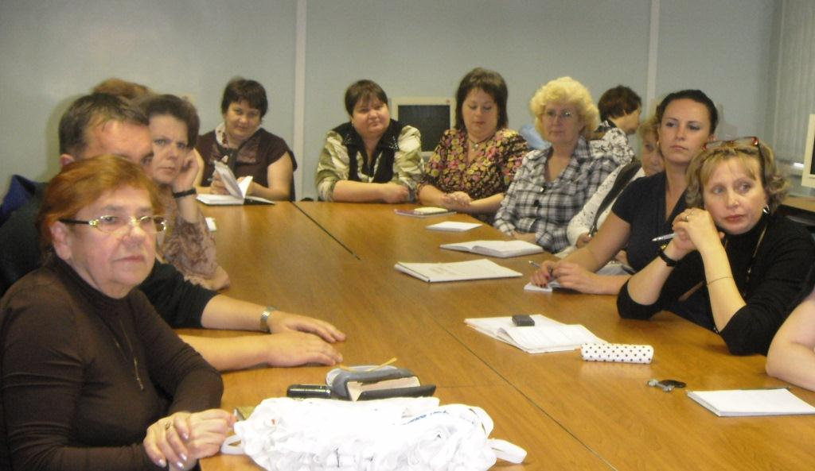

Екатерина Тихоновна – активная участница районных методических семинаров

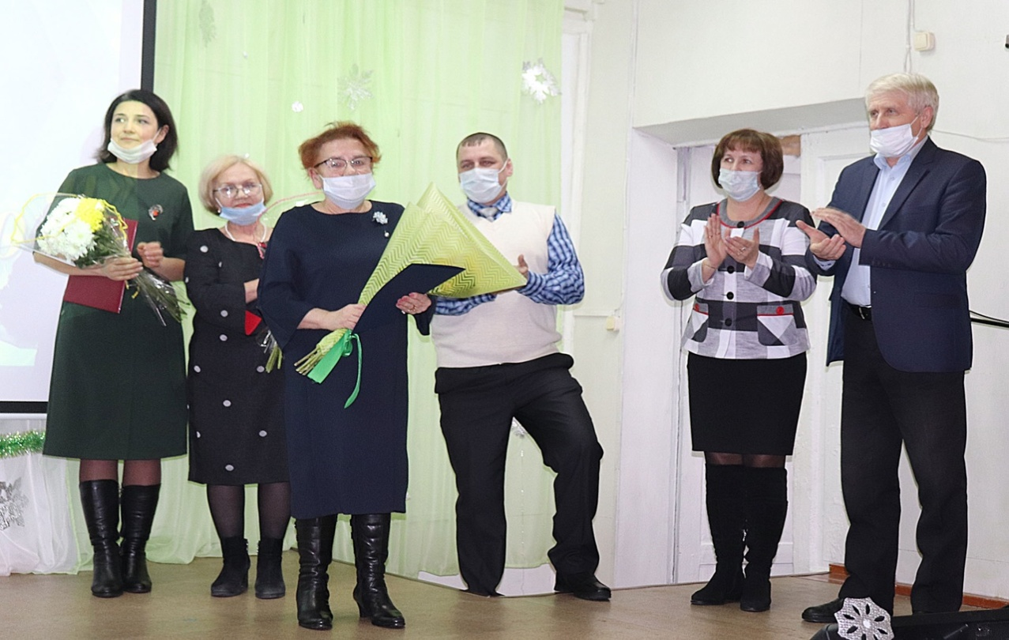

Екатерина Тихоновна на вручении

Почётной грамотой Правительства Республики Карелия, декабрь 2021